Praca kontrolna nr 2 Liceum Ogólnokształcące dla dorosłych semestr VI
Temat: Statystyka
Zadanie 1.(2 pkt) Przeprowadzono badania, dotyczące liczby osób jadących w samochodach osobowych w godzinach rannych, w kierunku centrum pewnego miasta. Wyniki badań przedstawione są na diagramie kołowym.

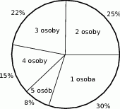

Oblicz średnią liczbę osób jadących w samochodzie osobowym w godzinach rannych w kierunku centrum.

Odpowiedź:………………………………………………………………………………………………
Zadanie 2.(3 pkt) W pewnym liceum, wśród uczniów 30 osobowej klasy (każdy uczeń pochodzi z innej rodziny), zebrano dane na temat posiadanego rodzeństwa. Wyniki badań przedstawiono na diagramie.
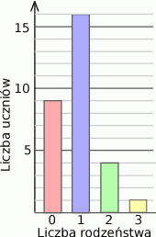
Oblicz średnią liczbę dzieci w jednej badanej rodzinie, odchylenie standardowe i medianę.

Odpowiedź:………………………………………………………………………………………………………………….
Zadanie 3.(2 pkt) Uczeń otrzymał pięć ocen: 5, 3, 5, x, 3. Średnia arytmetyczna tych ocen jest równa 4. Oblicz i medianę tych pięciu ocen.

Odpowiedź:……………………………………………………………………………………………………
Zadanie 4.(3 pkt) Uczniowie napisali pracę kontrolną. 30% uczniów otrzymało piątkę, 40% otrzymało czwórkę, 8 uczniów otrzymało trójkę, a pozostali ocenę dopuszczającą. Średnia ocen wynosiła 3,9. Ilu uczniów otrzymało piątkę?

Odpowiedź:……………………………………………………………………………………
Zadanie 5.(2 pkt) Średnia wieku 15 mieszkańców pewnego bloku wynosi 33 lata. Gdy do wolnego mieszkania wprowadził się nowy mieszkaniec, średnia zwiększyła się o 1 rok. Ile lat ma nowy mieszkaniec?

Odpowiedź:…………………………………………………………………………………
Zadanie 6.(3 pkt) Oblicz średnią arytmetyczną dziesięciu kolejnych liczb pierwszych.

Odpowiedź:……………………………………………………………………………………………………………………..
Zadanie 7.(2 pkt) Średnia arytmetyczna zestawu danych: 2,4,7,8,9 jest taka sama jak średnia arytmetyczna zestawu danych: 2,4,7,8,9,x . Oblicz x.

Odpowiedź:…………………………………………………………………………………………………………….

